Конспект выполнил: студент ВМК-22, Александров Данил Сергеевич

**Конспект о работе с аргументами командной строки в программах на языке C++**

Аргументы командной строки позволяют передавать параметры в программу при её запуске из командной строки, что полезно для создания гибких и конфигурируемых программ.

В С/С++ функция main() принимает два дополнительных параметра для этих аргументов.

* argc -> Количество аргументов (Argument count). Дает количество аргументов, которые мы передаем (включая имя программы).
* argv -> Argument vector. Это массив строк char*. Это сами значения аргументов.

argv[0] - это название самой программы

Иллюстрация на примере:

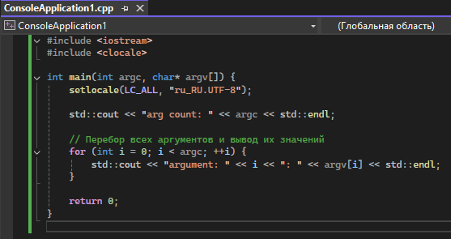

Такая программа покажет то, какие аргументы будут передаваться в функцию main при запуске программы.

  
При запуске программы без передачи дополнительных аргументов будет по умолчанию передаваться нулевой аргумент – название программы

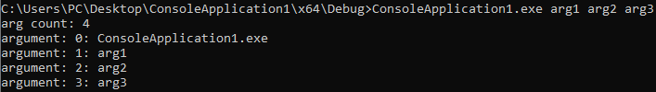

Если при запуске программы передавать какие либо аргументы, то они и будут выводиться начиная с индекса 1.